**Practica 8A. Crear repositorio en GITHUB.**

####Guía para crear un repositorio en GitHub y una práctica para empezar a trabajar con Git y GitHub.

**### Crear un Repositorio en GitHub:**

1. **Iniciar Sesión en GitHub:**

- Si no tienes una cuenta, regístrate en [GitHub](https://github.com/).

- Inicia sesión en tu cuenta de GitHub.

2. **Crear un Nuevo Repositorio:**

2.1 - Haz clic en el botón `+` en la esquina superior derecha y selecciona "Nuevo repositorio"

.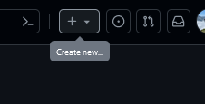

- Llena el nombre del repositorio y opcionalmente, una descripción.

- Puedes hacer el repositorio público o privado, según tus necesidades.

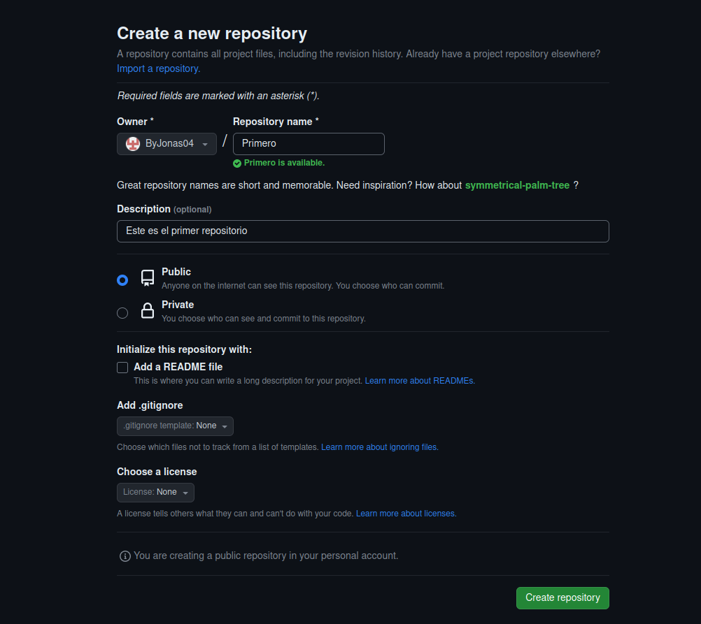

3. **Inicializar con un README (opcional):**

- Puedes seleccionar la opción "Inicializar este repositorio con un README" para crear un archivo README.md inicial.

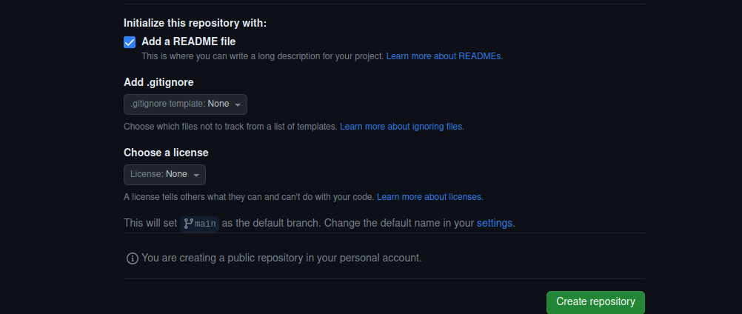

4. **Crear el Repositorio:**

- Haz clic en el botón "Crear repositorio".

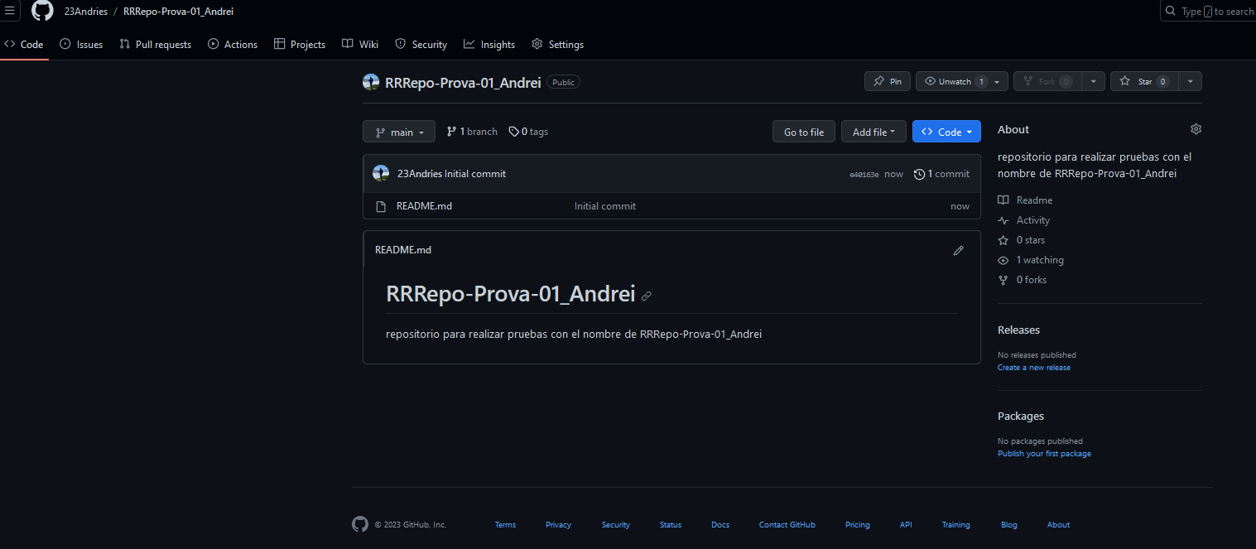

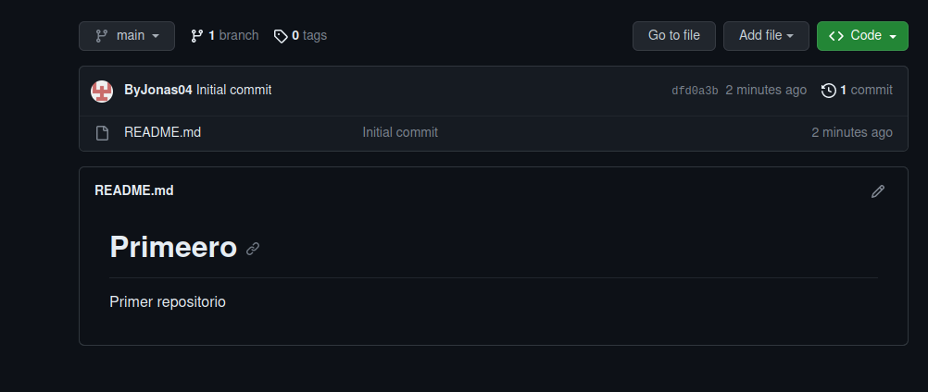

**2. **Clonar el Repositorio:\*\***

- Abre tu terminal o línea de comandos.

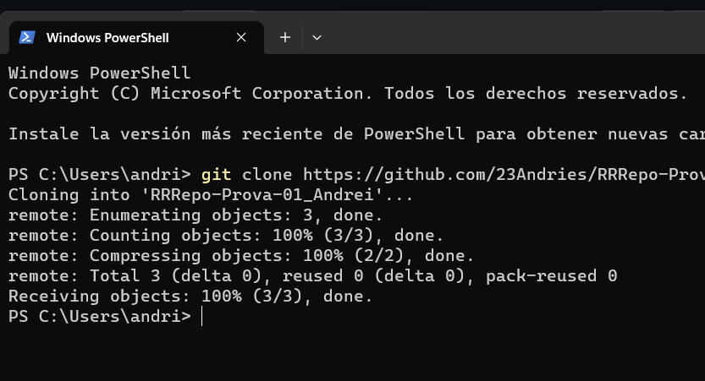

- Usa el comando `git clone` seguido de la URL de tu repositorio para clonar el repositorio en tu máquina local.

```

git clone <URL-del-repositorio>

```

Para ver la URL, selecciona <code>:

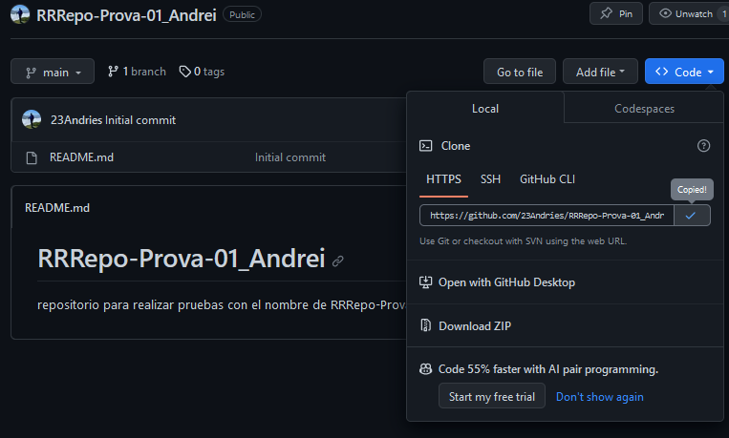

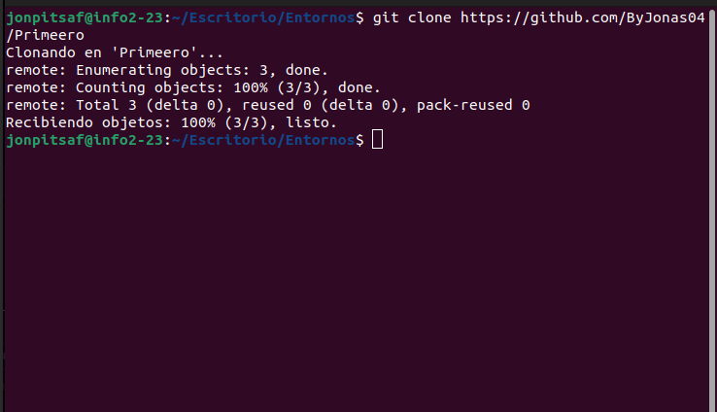

Es posible indicarle la carpeta donde quieres que se efectúe el clonado con : indicándole git clone *ruta* *nombre carpeta*

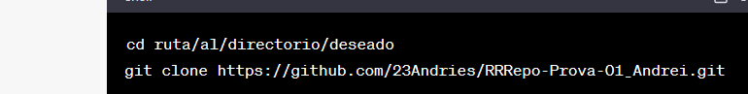

Verifica que se ha creado correctamente la carpeta

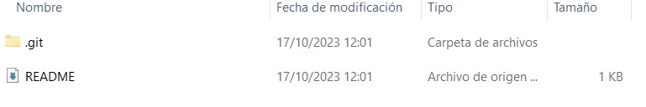

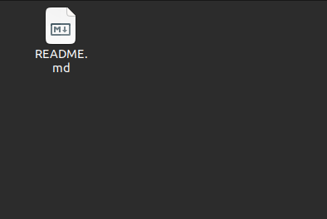

2.2 **Crear un Nuevo Archivo:**

- Crea un nuevo archivo de texto llamado `nuevo-archivo.md`.

- Agrega algunas líneas de texto al archivo.

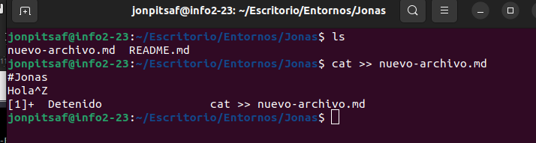

2.2.1. **Navega a la Carpeta del Repositorio Clonado:**

- Abre la terminal.

- Usa el comando `cd` seguido de la ruta del repositorio clonado en tu computadora. Por ejemplo:

```

cd /ruta/al/repositorio/clonado

```

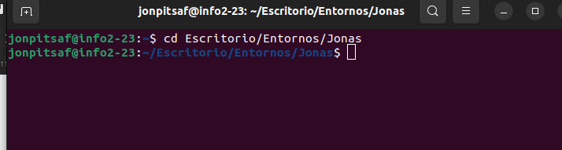

Para verificar la URL del repositorio remoto de un repositorio clonado en Git, puedes usar el siguiente comando:

git config --get remote.origin.url

```

git remote -v

```

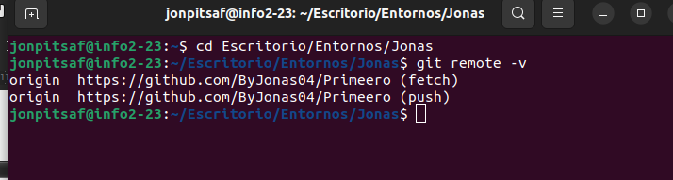

Este comando te mostrará las URL de los repositorios remotos asociados con tu repositorio local. La opción `-v` significa "verbose" y mostrará tanto la URL de lectura como la de escritura para cada remoto.

2.2.2. **Crea un Nuevo Archivo:**

- Utiliza el comando `touch` para crear un nuevo archivo de markdown. Por ejemplo:

```

touch nuevo-archivo.md

```

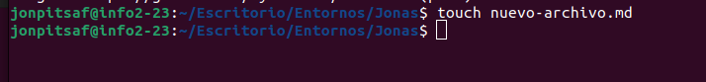

2.2.3. **Edita el Archivo con un Editor de Texto:**

- Utiliza un editor de texto en la terminal, como `nano`, `vim` o `emacs`, para abrir y editar el archivo:

```

nano nuevo-archivo.md

```

- Esto abrirá el archivo `nuevo-archivo.md` en el editor `nano`.

2.2.4. Agrega las líneas de texto que deseas, incluyendo el encabezado y tu estado de ánimo con el emoji.

Aquí tienes cuatro ejemplos de emoji en Markdown:

1. 😄

2. 🌍

3. 🚀

4. 🎉

¡Hola! 😊 Esto es un emoji sonriente.

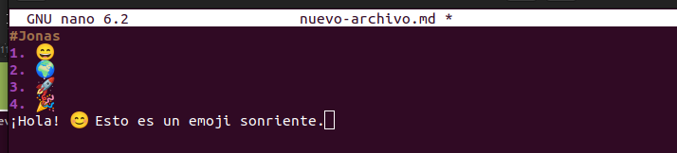

Estos códigos de emoji se pueden utilizar directamente en Markdown para mostrar los emojis correspondientes.

El resultado 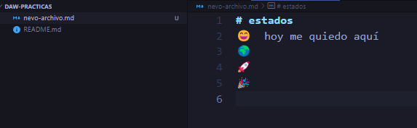

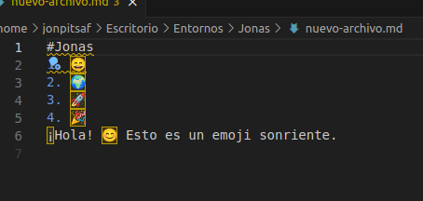

2.2.5. Guarda y cierra el archivo según las instrucciones del editor que estés usando. En `nano`, generalmente es `Ctrl + O` para guardar, luego `Enter` y `Ctrl + X` para salir.

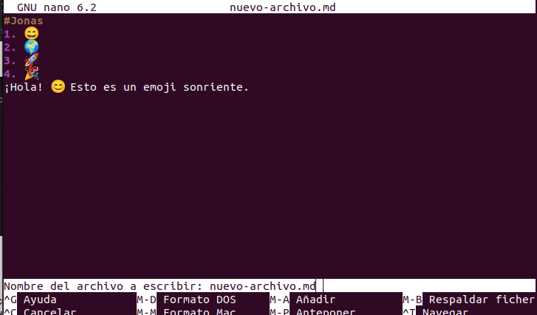

2.2.6.. **Confirma los Cambios y Sube al Repositorio:**

- Después de editar y guardar el archivo, confirma los cambios en Git y súbelos al repositorio de la siguiente manera:

```

git add nuevo-archivo.md

git commit -m "Agregado nuevo-archivo.md con contenido"

git push origin main

```

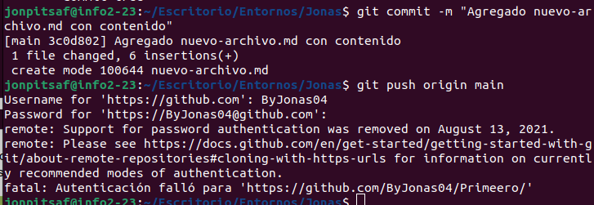

- Esto añadirá el nuevo archivo al repositorio en GitHub.

Ahora has creado un nuevo archivo `nuevo-archivo.md` con el contenido que especificaste en tu repositorio clonado y lo has subido a GitHub. Asegúrate de reemplazar `main` con el nombre de tu rama principal si estás trabajando en una rama diferente.

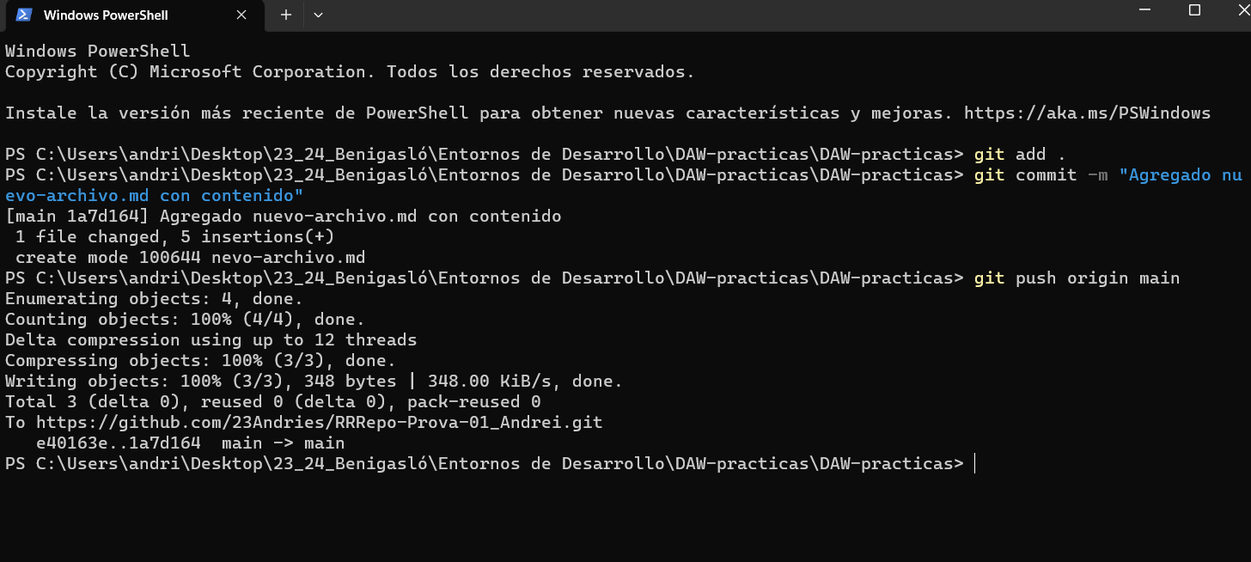

**3. **Añadir y Confirmar Cambios:\*\***

- Usa los siguientes comandos para añadir los cambios y confirmarlos:

```

git add nuevo-archivo.md

git commit -m "Agregado nuevo-archivo.md"

```

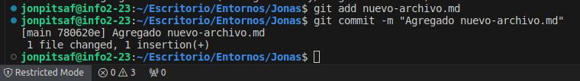Aquí me da un error y no me deja hacer nada.

Comprueba en GitHub

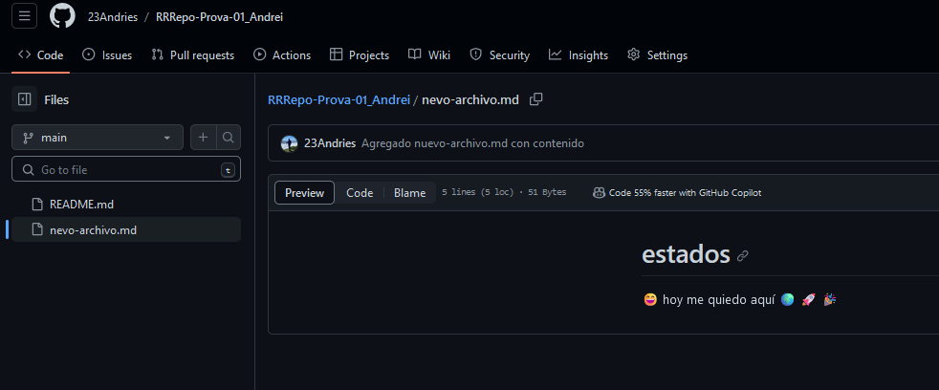

**4. **Enviar los Cambios al Repositorio en GitHub:\*\***

- Usa el siguiente comando para enviar los cambios al repositorio en GitHub:

```

git push origin master

```

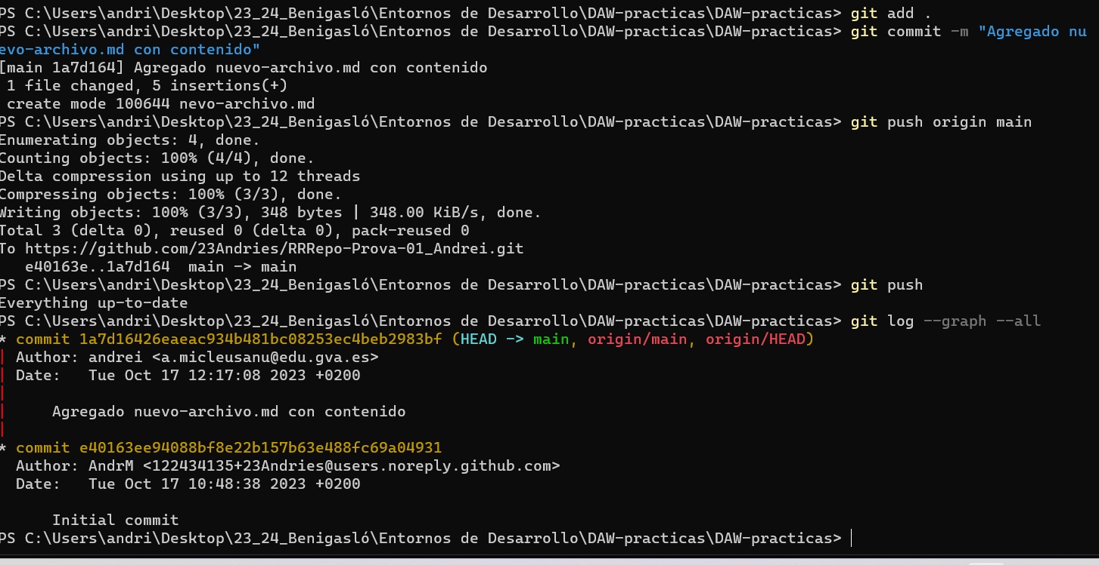

**5. **Actualizar el Repositorio Local:\*\***

- Si otros colaboradores hacen cambios en el repositorio en GitHub, puedes actualizar tu repositorio local usando:

A partir de aquí no me deja avanzar aunque lo haga desde casa.

```

git pull origin main

```

**#### 6. **Editar el README.md:\*\***

- Abre el archivo `README.md` en tu editor de texto favorito.

- Realiza cambios en el archivo, como agregar una descripción del proyecto, instrucciones de instalación o cualquier otro contenido relevante para tu proyecto.

*“explica sobre que va el repositorio y que esta vinculado a una practica de clase”*

- Guarda los cambios en el archivo.

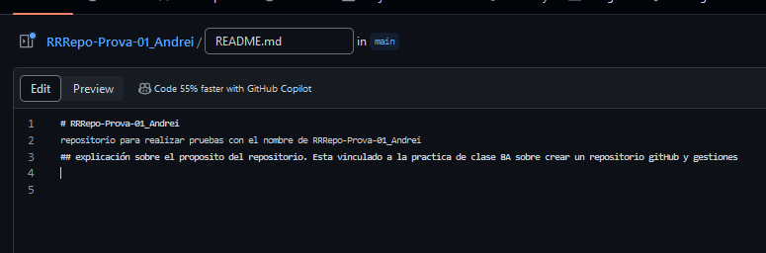

**Operaciones de Git:**

- Usa los comandos `git add`, `git commit` y `git push` para enviar los cambios del archivo `README.md` al repositorio en GitHub.

**#### 7. **Crear una Nueva Carpeta y Archivos:\*\***

- Desde la línea de comandos o terminal, crea una nueva carpeta llamada `nueva-*nombre-tuyo*-carpeta`.

- Entra en la carpeta `nueva- *nombre-tuyo* -carpeta`.

- Dentro de `nueva-carpeta`, crea un nuevo archivo llamado `archivo-dentro-de-carpeta.md`.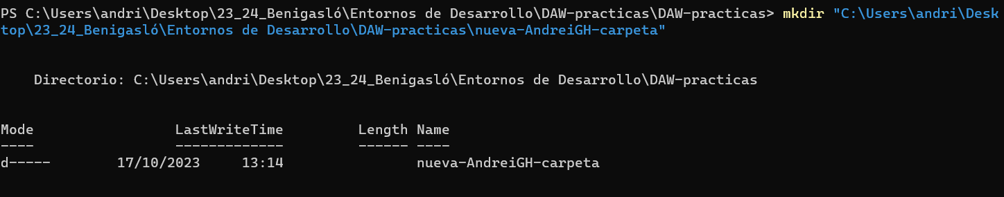

- Agrega algunas líneas de texto incluyendo nombre de: 3 frutas, 2 libros y 5 redes sociales al archivo `archivo-dentro-de-carpeta.md`.

El comando: git remote -v

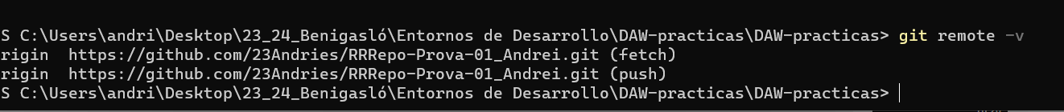

**\*\*Operaciones de Git:\*\*** realizar los cambios en git hub y hacer un pull en la local y viceversa realizar los cambios en local y efectuar el push para subir los cambios en la GitHub. Crea también una rama en GitHub llamada Rama1GH y bájala en local. Comprueba los cambios. Después crea una rama en el repositorio local Rama2GL y súbelo en GitHub. Realiza un git status y un git log –graph –all para cada situación.

- Usa los comandos `git status` para verificar los archivos no seguimientos y `git add` para añadir los nuevos archivos.

- Luego, utiliza `git commit` y `git push` para enviar los cambios al repositorio en GitHub.

**#### 8. **Actualizar el README.md para Incluir Nuevos Archivos:\*\***

- Edita el archivo `README.md` nuevamente para incluir información sobre la nueva carpeta y el archivo que acabas de crear.

- Puedes agregar descripciones, propósitos o cualquier otra información relevante.

**Operaciones de Git:**

- Usa `git add`, `git commit` y `git push` para enviar los cambios del archivo `README.md` actualizado al repositorio en GitHub.

**#### 9. **Verificar los Cambios en GitHub:\*\***

- Accede a tu repositorio en GitHub y verifica que los cambios en `README.md`, la nueva carpeta y el archivo estén reflejados en el repositorio remoto.

Adjunta capturas relevantes de pantallas que describen el resultado para cada paso.

Sube en Aules una carpeta comprimida con el archivo que incluye las capturas ha de aparecer en el nombre del archivo el nombre tuyo.